Křesla, která nahradí maséra
Nejlevnější relaxační křesla jsou tvarovaná tak, aby hýčkala naše tělo, kdykoli se do nich usadíme. Dražší křesla se dají polohovat, bývají spojená s masáží, vyhříváním a mají další funkce, které přinášejí úlevu unaveným svalům.
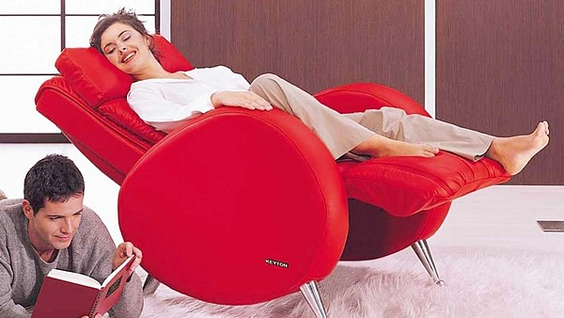
Luxusní masážní a relaxační křesla pomohou tělu a zároveň dobře vypadají. Jejich cena se však může vyšplhat až na 100 000 Kč.
FOTO: KEYTON
Zatímco dobře tvarované křeslo s podnožkou za několik tisíc korun pomáhá od svalové bolesti zdravému člověku, handicapovaní nebo lidé s vážným onemocněním pohybového aparátu uvítají sofistikovanější výrobky.
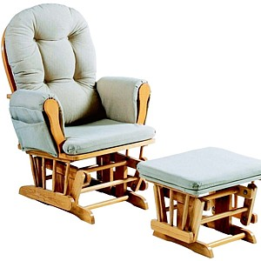
Relaxační houpací křeslo pro pohodlné sezení k televizi s podnožkou a postranní kapsou. Cena 4490 Kč.
FOTO: KIKA
Multifunkční křesla stojí kolem 15 000 Kč a výše. Za luxusní designová masážní křesla zaplatíme dokonce přes 100 000 Kč.
Relaxační a masážní křesla dokážou to, co masér, i když některým citlivějším jedincům může chybět energie a lidské teplo patrné při ruční masáži. Ovšem méně pohyblivým lidem, kteří by se k masérovi těžko dopravovali, přijde kvalitní masážní křeslo vhod.

Raději kvalitní než levné
Různé e-shopy i obchody nabízejí spoustu druhů relaxačních a masážních křesel, ovšem vždy se vyplatí hledět nejen na jejich funkce a cenu, ale i kvalitu.
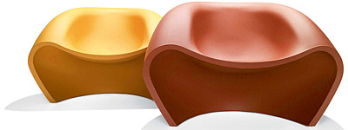
Objímající křesla Lovely jsou z barevného, krouceného polyetylenu. Perfektně se přizpůsobí tvaru lidského těla. Cena 12 540 Kč.
FOTO: CULT DESIGN
Při nákupu si necháme vysvětlit, co všechno křeslo umí. Výrobek musí být opatřen certifikátem a českým návodem.
Křeslo vyzkoušíme v klidovém stavu a pak také, když jsou všechny jeho funkce v akci. Jestliže nám jsou některé vibrace, masáže, nebo vyhřívání (rychle nastupující horko, nebo naopak slabé teplo) nepříjemné, poohlédneme se po jiném výrobku.
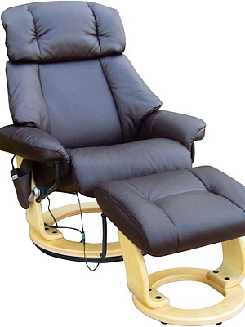
Relaxační křeslo Novobil je luxusní polohovací křeslo s 8bodovou vibrační masáží v zádech, sedáku a bobíku. Křeslo má výškově polohovatelnou opěrku hlavy, mechanicky plynule polohovatelnou opěrku zad, podstavec otočný o 360 stupňů. Cena 14 990 Kč.
FOTO: ALPHA KŘESLA CZ
Každý ví, které svaly ho nejvíce trápí, takže hledáme křeslo specializované na naši bolavou oblast.
Značková křesla mají tzv. sensor scan, kdy zapnutím tlačítka spustíme program, který zkontroluje stav zádového svalstva. Zařízení samo zaznamená problematická místa uživatele, uloží je do paměti křesla a těmto partiím se při masážích věnuje intenzivněji.

Co relaxační křesla umějí
Nejběžnější funkcí u křesel, jejichž cena se pohybuje kolem 15 000 Kč, je elektrické nebo manuální polohování s pohodlnou polohou pro sezení i polohu vleže.
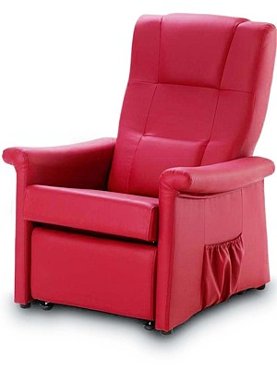
Křeslo s elektrickým polohováním a masážní jednotkou je speciálně vybaveno relaxačními polohami sed-leh a polohou pro snadné vstávání a usedání. Integrováno vyhřívání v oblasti zad. Cena 17 647 Kč.
FOTO: I. B. C.
Dále mají tzv. podporu při vstávání a usedání, kdy se po relaxaci křeslo nadzvedne a mírně překlopí vpřed, takže uživatele postaví na nohy. Funguje to i v případě usedání, kdy se uživatel vestoje opře o sedák a křeslo se s ním samo posadí.
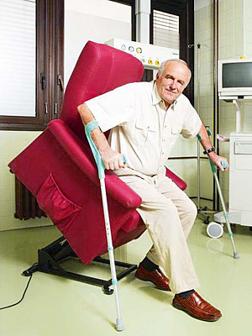
Křeslo s elektrickým polohováním a masážní jednotkou je vhodné i pro handicapované. Cena 17 647 Kč.
FOTO: I. B. C.
Obvyklou funkcí je polohování opěrky nohou a opěradla zad. Vibrační masáž ošetří šíji, záda, stehna a hýždě, ruce i lýtka.
Díky ovladači si můžeme sami jednotlivé masážní zóny zesilovat, zeslabovat nebo zcela vypnout. Intenzita má třeba i 10 stupňů, korigovat můžeme i stupeň nahřívání.
Běžná křesla váží mezi 30 až 90 kg, potažená jsou snadno čistitelnými textiliemi, od syntetických až po koženku a kůži.

Jak rozumět některým funkcím
Relaxační a masážní křesla mají sestavy masáží, programy, které v případě nejzvučnějších značek jako Sanyo, Panasonic, Keyton aj. připravili rehabilitační pracovníci a lázeňští lékaři.
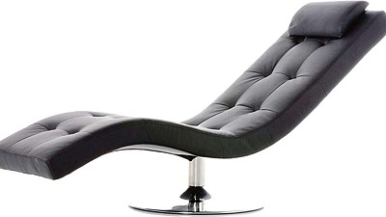
Komfortní sezení, i když bez masáže, zajistí relaxační křeslo Cobra Black.
FOTO: PANDAN
Dorsal je program pro masáže ve střední části zad, který dosáhne do hloubky jdoucího uvolnění svalstva zad se zvýrazněním v oblasti bederní páteře.
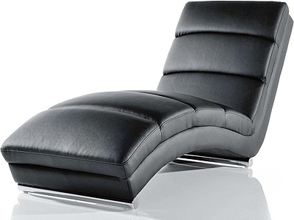
Exkluzivní design lehátka Madrid Black se stane výraznou součástí interiéru. Cena 11 988 Kč.
FOTO: PANDAN
Inverse kneading je roztírací masáž.
Kneading - hnětací masáž, kdy se masážní hlavice pohybují v kruzích.
Lumbar se zaměřuje na potíže v oblasti bederní páteře.
Neck & shoulders řeší potíže v oblasti krční páteře a šíje.
Relax se hodí pro každodenní využití po fyzické i psychické zátěži.
Rolling - válečková protahovací masáž.
Shiatzu je program zaměřený na stimulaci reflexních bodů, ovlivňujících chod tělesných orgánů.
Sport se hodí pro aktivní i rekreační sportovce, nebo po těžké fyzické námaze.
Tapping - poklepová masáž.

